《冒牌炼金术士》

Demo 局内战斗 HUD
系统调整与交互落地方案
V0.1 · 新版战斗 HUD 布局审核稿

文档信息 | 内容
对应战斗版本 | V0.2（2026-11-01 炼丹战斗修订）
平台 / 引擎 | PC / Steam；UE5.8.2（按最新上传战斗策划案记录，实施前核对工程版本）
画面比例 | 16:9 横屏
本次范围 | 战斗 HUD 布局、数据绑定、交互入口、暂停适配与验收
布局依据 | 用户 2026-11-08 新版 HUD 标注草图
现状对照 | 用户 2026-11-08 当前游戏内战斗 UI 截图

核心原则：本次只调整 HUD 的显示位置、尺寸、控件表现与输入入口；不修改战斗数值、敌人行为、材料掉落、技能自动发动、炼丹规则、技能背包业务或 BOSS 玩法。

一、设计目标与规则优先级

1.1 本次目标
将目前战斗 HUD 调整为以下结构：顶部中央显示本局计时；右上显示击杀数、金币、小地图和静态按键提示；底部中央显示六个技能位置及经验等级；技能栏左、右分别放置 Q 炼金入口与 B 技能背包入口。Q、B 两个图形按钮同时支持鼠标点击和对应键盘按键。

1.2 规则优先级
- 本次用户最新标注与文字说明：决定新版 HUD 的区域位置和 1—8 项交互。
- 最新 V0.2 战斗策划案：决定战斗计时、玩家操作、技能发动、系统 UI 暂停、BOSS 入口事件等底层规则。
- 此前《Demo 系统 UI 与操作逻辑落地方案 V0.2》：未被本次明确调整的 HUD 既有功能继续保留，包括生命值表现、材料信息、技能自动发动和技能背包关联规则。
- 图二当前实机截图：仅用于识别当前工程内已经存在的控件和数据表现，不作为新版布局的最终位置依据。

1.3 本次不改变的内容
- WASD 移动、Space 闪避，基础普攻自动执行。
- 丹药技能按冷却或条件自动发动；HUD 技能图标不变成手动施法按钮。
- Q 打开炼丹界面，B 打开技能背包。
- 打开任何局内系统 UI 时，整个战斗模拟和所有游戏内计时暂停。
- 本局金币、击杀、经验、等级、生命、材料和技能仍由原有局内数据管理，不由 UI 自行计算。
- 5:00 开放 BOSS 传送入口，玩家主动进入独立 BOSS 关卡；不采用旧版 5:10 强制刷出 BOSS 的历史规则。

二、用户提供的示意图与当前实机对照

2.1 图一：新版战斗 HUD 布局示意图（本次布局依据）
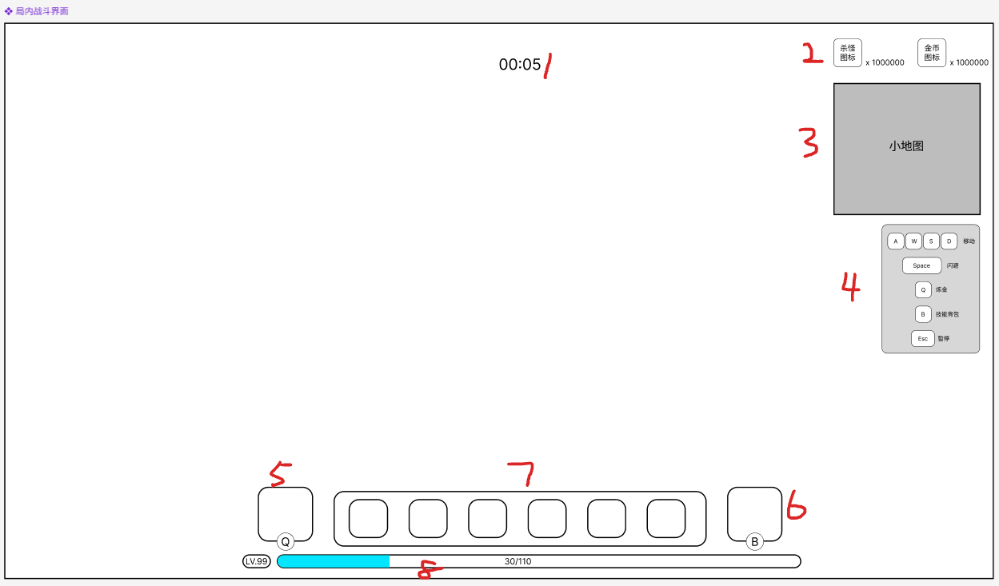
图 1：用户新版战斗 HUD 草图。红色数字 1—8 对应本文件第四章。
图一标注的 1—8 项是本次 UI 的主要布局依据。灰色方块、圆角框、文字和红色编号均为结构占位，不要求本轮制作正式美术资源。

2.2 图二：当前游戏内战斗 UI（现状对照）
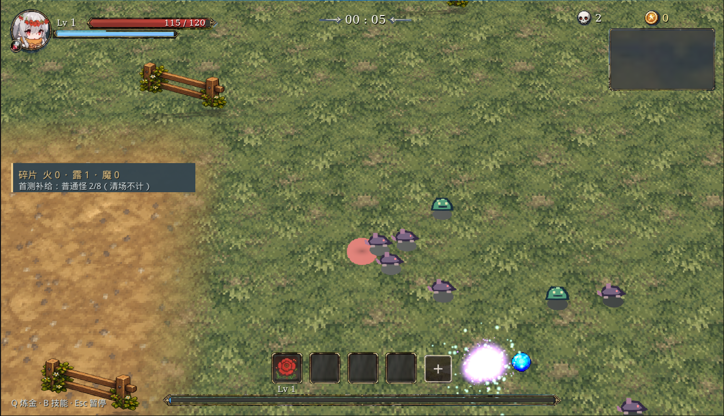
图 2：用户提供的当前游戏内战斗 UI。用于核对已有数据和控件，不作为新布局坐标。
图二用于对照当前工程中已存在的生命值、材料碎片提示、技能图标、资源计数和经验表现。新版实施时应迁移已有数据来源，不得因替换 Widget 而丢失实际功能。

2.3 新旧界面差异摘要
项目 | 图二当前表现 | 图一目标表现 | 实施口径
本局计时 | 顶部中央 | 顶部中央 | 保留数据与计时规则，按图一尺寸和留白调整
击杀数 / 金币 | 右上 | 右上两个独立计数 | 保留本局统计数据，拆分图标与数值
小地图 | 右上区域 | 右上、资源计数下方 | 保留现有小地图数据与标记规则，调整尺寸和位置
按键提示 | 主要在屏幕下方 / 当前提示区 | 小地图下方独立提示框 | 作为静态提示面板，不接收点击
Q / B 入口 | 文字提示 | 技能栏两侧独立图形按钮 | 增加可点击热区，键盘 Q / B 与点击调用同一事件
技能栏 | 当前显示数量和空位样式与图一不同 | 底部中央固定六个显示位置 | 按图一六格布局显示已装备技能与空位
等级 / 经验 | 当前画面中与左上区域有视觉关联 | 底部经验条左侧显示等级 | 经验数据逻辑不变，改为图一底部布局
生命值 | 当前实机截图为左上状态区 | 图一未单独标注 | 沿用既有方案：生命条跟随角色脚底显示；不因新 HUD 漏标而删除生命反馈
材料信息 | 当前实机显示碎片数量与补给信息 | 图一左上留有空白 | 保留现有资源信息模块，放入左上空白区；具体显示碎片还是已归集材料按当前资源数据源，不重复或混算

三、整体布局与锚点规则

3.1 画面基准
- 设计基准：16:9 横屏。
- 建议以 1920×1080 作为 UI 逻辑参考分辨率，2560×1440 按比例放大；实际分辨率变化时使用锚点和安全边距适配，不拉伸控件。
- 所有位置使用屏幕边缘锚点和相对偏移，不以单一分辨率的绝对像素写死。
- 中央战斗区域必须保持足够留白，不能让 HUD 遮挡玩家、敌人与主要攻击区域。

3.2 区域定位
编号 | 区域 | 目标位置 | 对齐规则
1 | 本局计时 | 屏幕顶部中央 | 水平居中，顶部安全边距固定
2 | 击杀数 / 金币 | 屏幕右上角 | 同一水平行，击杀数在左、金币在右
3 | 小地图 | 右上角、计数区下方 | 右对齐，保持固定宽高比
4 | 按键提示 | 小地图下方 | 与小地图右边缘对齐
5 | Q 炼金入口 | 底部技能栏左侧 | 与技能栏垂直中心对齐
6 | B 技能背包入口 | 底部技能栏右侧 | 与技能栏垂直中心对齐
7 | 技能栏 | 底部中央 | 水平居中，固定六格等距排列
8 | 等级 / 经验条 | 最底部中央 | 等级标签位于经验条左侧，经验条横向延伸

3.3 未编号但必须保留的既有信息
玩家生命值：既有系统 UI 方案要求生命条跟随玩家脚底，显示当前生命 / 最大生命，受伤、回复或最大生命变化时即时刷新。图一没有为生命条单独编号，本次不删除该功能，继续采用世界空间血条；血条保持固定屏幕尺寸，不随镜头缩放而变得过小。图二左上角的生命状态展示属于当前实现，迁移时不要与脚底血条重复显示两套大型生命信息。

材料 / 碎片信息：此前 HUD 方案保留左上角资源信息；图二当前也显示碎片数量和首测补给提示。图一左上区域没有编号，可继续用于这一既有资源模块。当前战斗文档区分“碎片掉落”与“碎片归集为材料”，因此 UI 必须读取已有资源类型字段，不得把碎片数和可投入材料库存混成同一个计数。若当前工程尚未同时提供两种数据，先沿用当前实机实际显示的资源字段，不新造数据。

暂停入口：图一按键提示包含 Esc“暂停”，因此 Esc 实际输入继续打开既有暂停菜单。提示面板本身不响应点击。旧 HUD 方案曾包含独立暂停图标，但图一没有标记其按钮位置；本稿以 Esc 输入为必保入口，独立鼠标暂停图标暂列待确认，不擅自加到图一的八项布局中。

四、八个编号区域的详细执行规则

4.1 编号 1：本局计时
显示内容：MM:SS，例如 00:05。计时为向上累加的本局有效战斗时间，不是现实世界时钟，也不是倒计时。
项目 | 执行规则
数据来源 | RunSessionData.ElapsedGameTime
初始化 | 新局开始时从 00:00 初始化
计时条件 | 仅在战斗模拟正常运行时增加
暂停行为 | 打开炼丹、技能背包、升级选择、暂停菜单等阻塞式局内 UI 时冻结
恢复行为 | 关闭 UI 后从暂停前时间继续，不归零、不跳过
刷新 | 文本建议每秒更新一次；内部有效时间由战斗时钟维护
异常 | UI 重开、场景加载或事件重复回调不得重置时间或重复触发时间事件

事件联动
- 达到 05:00 时，按最新关卡规则触发“开放 BOSS 传送入口”事件。
- 事件只触发一次，并通知关卡 / 地图 / 小地图系统更新入口状态或标记。
- 玩家需要主动进入传送入口，才进入独立 BOSS 关卡；计时达到 5:00 不等于自动开始 BOSS 战。
- 旧版“5:10 强制刷出 BOSS”仅是历史规则，不得作为当前实现。
异常处理：暂停期间计时不增加；重新加载或 UI 重开不得重复触发 5:00 事件；时间格式超过 99:59 时按完整分钟继续显示，不截断归零。

4.2 编号 2：击杀数与本局金币
显示内容：左侧为击杀图标和整数，右侧为金币图标和整数。
数据字段 | 用途
RunSessionData.DefeatedEnemyCount | 本局已完成死亡结算的敌人数量
RunSessionData.RunCurrencyCollected | 本局已经实际拾取 / 归集到玩家本局账户的金币数量

击杀数规则
- 只在敌人进入最终死亡结算时增加，不在造成伤害、进入死亡动画或生成掉落物时提前增加。
- 同一敌人只计数一次，使用敌人唯一 ID 或死亡结算标记防止重复。
- 普通怪、精英怪、BOSS 是否全部计入，沿用敌人死亡事件的统一统计分类；若现有统计排除某类目标，不在 HUD 层另行更改。

金币规则
- 显示本局已拾取金币，不显示玩家局外总余额。
- 金币掉落但尚未被拾取时，不增加计数；金币进入玩家拾取 / 吸收结算后即时增加。
- 本局结束时按原结算规则转入局外金币，不在 HUD 内直接写入长期存档。
刷新：收到 OnEnemyDeathFinalized 或 OnRunCurrencyCollected 事件后即时刷新。数字显示为完整整数并使用千位分隔；不把草图中的 1000000 当作硬上限。

4.3 编号 3：小地图
功能：显示简化地图、玩家位置，以及规则允许显示的敌方重要目标位置。
沿用既有规则：此前系统 UI 方案明确为显示玩家当前位置与朝向、地图边界、精英怪标记、最终 BOSS 标记；不显示普通怪物和所有掉落物，以免地图被标记淹没。用户本次说明使用“怪物位置”的概括表述，本稿先按此前已确认的标记范围执行，即重点怪物（精英 / BOSS）可见，普通怪不逐只显示。若本次实际意图是显示所有普通怪，需要作为小地图规则变更单独确认。

- 使用与当前关卡对应的简化地图轮廓或地图纹理。
- 玩家使用独立箭头 / 圆点标记；箭头表示角色朝向。
- 精英怪和 BOSS 使用与玩家明显不同的标记。
- BOSS 传送入口开放后，根据关卡事件显示入口标记（图标样式可先用占位符）。
- 不显示地面所有掉落物和普通怪逐帧坐标。
- 动态标记只在战斗模拟运行时更新；任何局内系统 UI 打开时，地图中的动态位置冻结，恢复后继续更新。静态地图轮廓无需每帧重绘。
待确认：地图固定北向还是随玩家旋转、标记图例是否需要单独显示、是否显示未探索区域，当前没有被战斗文档冻结。本稿建议固定地图朝向、玩家箭头旋转。

4.4 编号 4：按键提示面板
显示键位 | 提示内容
W A S D | 移动
Space | 闪避
Q | 炼金
B | 技能背包
Esc | 暂停

本次特殊规则：面板只负责展示提示，不具备任何交互功能：不设置按钮点击热区；鼠标点击提示面板不触发任何动作；不拦截键盘输入、不占用焦点；目前固定显示，不实现自动隐藏或条件显示。

与实际输入的区别：面板上显示 Q / B / Esc 并不意味着面板本身可点击。真正的输入分别由 Q 炼金入口、B 技能背包入口、Esc 暂停逻辑响应；提示文字只是说明。

4.5 编号 5：Q 炼金入口
项目 | 执行规则
外观 | 技能栏左侧独立方框 / 圆角图块，显示 Q 标记及炼金图标占位
触发方式 | 鼠标左键点击按钮，或键盘按下 Q；两种方式调用同一个 OpenAlchemyUI 输入动作
打开行为 | 打开已审核的炼丹 UI：左侧炼金锅，右侧主材 / 副材素材背包和同方强化区域
暂停行为 | 打开炼丹界面时暂停整个战斗模拟和所有游戏内计时
关闭行为 | 关闭后恢复原战斗状态；未提交暂存材料按炼丹 UI 文档返还
重复输入 | 已打开时不得重复创建第二个窗口；按界面既定规则返回 / 关闭当前界面
禁用情况 | 结算界面、加载切换、死亡 / 终局锁定、其他阻塞式窗口占用时，不重复打开

4.6 编号 6：B 技能背包入口
项目 | 执行规则
外观 | 技能栏右侧独立方框 / 圆角图块，显示 B 标记及背包图标占位
触发方式 | 鼠标左键点击按钮或键盘按下 B，统一调用 OpenSkillBackpack
打开行为 | 打开既有技能背包，查看技能、装备、替换、放回储备栏、移除及调整装备顺序
暂停行为 | 打开技能背包时暂停战斗模拟和所有游戏内计时；关闭后从原状态恢复
HUD 同步 | 背包装备顺序变化后，底部六个 HUD 技能位置按新顺序同步刷新
容量边界 | 本次草图确认 HUD 显示六个技能位置；储备容量和总持有容量读取技能系统配置，不由 HUD 自行固定

此前系统 UI 文档记录过“装备 6、储备 6”，但最新战斗策划案提醒旧六槽数值不直接作为新的冻结规则，因此实现时必须走配置，不把旧储备容量写死。

4.7 编号 7：技能栏
- 底部中央固定显示六个等距技能图标位置。
- 已装备技能：显示技能图标；有技能等级字段时显示等级；技能处于冷却时显示冷却遮罩 / 剩余时间反馈。
- 空位置：显示低亮度、低饱和度的灰色空槽，不显示锁头或“未解锁”字样，除非技能系统另有明确锁定状态。
- 储备栏技能不显示在 HUD 技能栏。
- 技能由系统自动释放，HUD 技能格不提供手动施法功能。
- 图标顺序与技能背包装备顺序一致；背包内调整后立即同步。
更新事件 | HUD 处理
新技能被接受并装备 | 填充对应空槽
技能从储备栏装备 / 被替换 / 被移除 | 更新对应技能格图标与数据
技能顺序变化 | 按新顺序重新排列六个位置
技能等级变化 | 更新等级文本或等级标记
技能冷却开始 / 推进 / 结束 | 刷新遮罩比例与可用状态

交互边界：本次没有说明点击技能格会触发任何操作，因此技能格只负责展示，不增加点击施法、点击升级或拖拽换位功能。技能调整仍在 B 技能背包中完成。

4.8 编号 8：等级与经验条
项目 | 执行规则
显示结构 | 最底部横向经验条；左侧显示 Lv.X，条内或条旁显示当前经验 / 下一等级需求，例如 30/110
数据字段 | RunSessionData.PlayerLevel、RunSessionData.CurrentXP，以及经验配置表提供的下一等级需求
进度比例 | 当前等级已累计经验 / 当前等级到下一等级所需经验
刷新 | 经验获得后即时刷新；等级变化后刷新等级与下一等级经验需求
曲线 | 经验需求曲线必须读取配置表，不能在 Widget 内写死公式

升级触发：当前经验达到阈值时，按既有等级系统进入升级选择页面。升级页面属于局内系统 UI，必须暂停战斗。若一次获得大量经验造成连续升级，完成一次选择后继续检查是否达到下一等级，不恢复战斗，直到所有待处理升级选择完成。超出部分经验按现有系统规则保留。

五、未编号的既有 HUD 功能（本次不删除）

5.1 玩家生命值
- 保留当前 / 最大生命值显示。
- 按此前 HUD 设计，生命条跟随玩家脚底的世界坐标，显示当前 / 最大生命，受伤、治疗和最大生命变化时即时刷新。
- 血条保持固定屏幕尺寸，不随摄像机远近缩小到不可读。
- 图二当前把生命值放在左上角；新版目标图没有在该区域标注生命值，本稿按此前已确认的世界空间生命条方案保留，避免与底部经验条和顶部资源区冲突。

5.2 材料 / 碎片资源信息
- 此前 HUD 方案已有左上角普通材料信息显示；图二当前也显示碎片火、露、魔及首测补给提示。
- 本次示意图左上角未标注新功能，建议继续放置紧凑的既有资源信息模块，不新增资源种类、不改变掉落规则。
- 当前战斗规则区分碎片掉落与“同色 3 枚归集 1 份材料”。UI 数据绑定需明确自己显示的是碎片数还是已归集材料库存；不允许把两种数量相加或混为一格。
- 如果当前工程暂时只有碎片计数，则先原样迁移图二已有的碎片数据显示；当材料库存数据已经接入后，再按既有 HUD 规格显示当前 / 10。本次不重做材料供给逻辑。

5.3 暂停入口
Esc 实际按键继续打开原暂停菜单；提示面板只是文字，不是暂停按钮。旧 HUD 方案曾包含独立可点击暂停按钮，但图一没有标记该按钮；本稿先不擅自新增图标。若仍要求鼠标点击暂停，需要在审核时确认位置，建议放在右上资源行末端。

六、全局交互与输入优先级

6.1 输入映射
输入 | 实际行为 | UI 图形是否可点击
WASD | 移动玩家 | 只在提示面板展示，不由面板响应
Space | 闪避 / 短距离冲刺 | 只在提示面板展示，不由面板响应
Q | 打开 / 按当前界面规则关闭炼丹界面 | Q 图标按钮可点击
B | 打开 / 按当前界面规则关闭技能背包 | B 图标按钮可点击
Esc | 无其他模态窗口时打开暂停菜单；有窗口时优先返回 / 关闭最上层 UI | 提示面板不响应点击
鼠标左键 | 点击 Q / B 两个真实按钮 | 仅按钮热区响应

6.2 打开多个界面的优先级
- 已有二次确认框 / 结果处理框时，先处理该弹窗。
- 炼丹界面或技能背包已打开时，Esc 关闭 / 返回当前界面，不再叠开另一个系统界面。
- 没有任何阻塞式 UI 时，Esc 打开暂停菜单。
- 结算 / 死亡 / 场景加载状态下，忽略 Q / B 重复打开请求。

6.3 暂停总规则
打开任何局内系统界面时，冻结玩家与敌人移动、AI、刷新计时、生存计时、BOSS 入口事件倒计时、攻击前摇和冷却、投射物、伤害区域、受伤 / 闪避无敌计时、炼制进度和模式条件计时。关闭界面后从暂停时的剩余状态恢复，不重置计时、不重复触发事件。

七、数据字段与程序实现建议

7.1 HUD 读取的核心数据
数据字段 | 用途 | 更新事件
ElapsedGameTime | 本局有效战斗时间 | OnGameClockTick / 暂停与恢复
DefeatedEnemyCount | 本局击杀数 | OnEnemyDeathFinalized
RunCurrencyCollected | 本局已拾取金币 | OnRunCurrencyCollected
PlayerMapPosition | 玩家小地图位置 | OnPlayerPositionChanged
EliteMapMarkers | 精英怪标记 | 精英生成 / 死亡 / 位置更新
BossMapMarker | BOSS 或 BOSS 入口标记 | 入口开放 / BOSS 关卡状态变化
EquippedSkills[0..5] | 六个 HUD 技能显示位置 | 技能装备、替换、排序变化
PlayerLevel | 当前本局等级 | 升级结算
CurrentXP | 当前经验 | 经验拾取 / 升级结算
XPRequiredForNextLevel | 下一等级经验需求 | 等级变化 / 配置读取
PlayerCurrentHP / PlayerMaxHP | 世界空间生命条 | 受伤、治疗、属性变化
MaterialInventory / MaterialFragments | 既有材料 / 碎片数据展示 | 掉落、归集、炼丹消耗、返还

7.2 建议控件拆分（UE UMG）
Widget / 模块 | 职责
WBP_BattleHUD | 总 HUD，管理布局与数据绑定
WBP_RunClock | 本局计时文本
WBP_RunCounters | 击杀数与金币
WBP_Minimap | 简化地图与动态标记
WBP_KeyHints | 静态按键提示，不接收交互
WBP_AlchemyEntry | Q 图标按钮，调用炼丹输入动作
WBP_SkillBackpackEntry | B 图标按钮，调用技能背包输入动作
WBP_EquippedSkillBar | 六格装备技能显示与冷却遮罩
WBP_ExperienceBar | 等级、经验文本和进度条
WBP_PlayerWorldHealthBar | 跟随角色脚底的生命显示
WBP_ResourceSummary | 左上既有材料 / 碎片数据展示
PauseCoordinator | 统一暂停 / 恢复所有游戏内模拟与计时

7.3 实现要求
- HUD 只读局内数据，不持有击杀、金币、经验或技能的权威值。
- 不让 Widget 每帧轮询全部数据；计数、生命、经验和技能状态使用事件驱动刷新。
- 计时器可按显示需求每秒刷新一次文本，但内部时间使用高精度有效游戏时间，不使用系统时钟。
- 小地图静态图层只初始化一次；玩家和目标标记按配置频率更新，不必每帧重绘完整地图。
- Q / B 鼠标按钮与键盘输入绑定同一 Input Action，避免重复执行两套逻辑。
- 空技能格只呈现视觉占位，不写入假技能数据。
- 按键提示面板当前为纯视觉占位，不绑定点击事件，也不处理焦点。
- 所有 HUD 在 16:9 不同分辨率下按锚点适配，不能把 UI 位置写死为截图像素。

八、异常与边界处理
情况 | 预期处理
新局开始 | 计时、击杀、金币、经验和本局技能状态按 RunSession 初始化
怪物死亡回调重复 | 同一敌人只增加一次击杀数
金币掉落但未拾取 | 金币计数不增加
金币实际拾取 | 本局金币即时增加
暂停时计时 | 冻结，不因 UI 动画或系统时间推进
5:00 事件已触发后反复更新 | 事件只执行一次，不重复开放入口或重复弹提示
小地图目标死亡 / 离开 | 移除对应动态标记
无技能装备 | 六格均显示灰色空槽，不出现假图标
技能冷却结束 | 遮罩清除，图标恢复正常亮度
技能背包内替换技能 | HUD 图标、等级和顺序同步刷新
经验不足 | 经验条按当前值正常显示
一次经验导致多级 | 按升级选择流程逐次处理，所有升级完成前战斗不恢复
Q / B 在其他模态 UI 打开时触发 | 不重复叠开窗口
Esc 在提示面板上按下 | 由全局输入触发暂停 / 返回逻辑；提示面板本身不响应点击
分辨率或安全区变化 | 所有 HUD 保持锚点与边距，不覆盖关键战斗区域

九、验收标准
编号 | 测试项 | 通过标准
HUD-001 | 16:9 布局 | 计时、资源、小地图、提示面板、底部技能区按图一相对位置显示
HUD-002 | 本局计时 | 从 00:00 向上累计，显示 MM:SS
HUD-003 | 暂停计时 | 打开任意局内系统 UI 后计时冻结，关闭后继续
HUD-004 | BOSS 入口事件 | 有效时间达到 05:00 时只开放一次传送入口，不自动强制进入 BOSS 战
HUD-005 | 击杀数 | 只在敌人死亡结算时增加，同一敌人不重复计数
HUD-006 | 本局金币 | 仅在金币被实际拾取 / 归集后增加，显示本局值而非局外余额
HUD-007 | 小地图玩家标记 | 正确显示玩家位置与朝向
HUD-008 | 小地图重要目标 | 按当前旧规则显示地图边界、精英和 BOSS 标记
HUD-009 | 按键提示面板 | 固定显示 WASD / Space / Q / B / Esc，面板点击无任何效果
HUD-010 | Q 鼠标入口 | 点击 Q 图标打开炼丹 UI
HUD-011 | Q 键入口 | 按 Q 与鼠标点击调用同一炼丹输入动作
HUD-012 | B 鼠标入口 | 点击 B 图标打开技能背包
HUD-013 | B 键入口 | 按 B 与鼠标点击调用同一背包输入动作
HUD-014 | 系统界面暂停 | 炼丹 / 技能背包 / 暂停 / 升级选择打开时冻结全部战斗模拟与游戏时间
HUD-015 | 技能栏格数 | 底部显示六个位置，位置等距且图标清晰
HUD-016 | 技能空位 | 没有装备技能的格子显示灰色空槽，不显示锁定假象
HUD-017 | 技能冷却 | 技能图标按冷却比例显示遮罩，结束后恢复
HUD-018 | 技能自动释放 | 点击 HUD 技能图标不触发手动施法；技能按原系统自动发动
HUD-019 | 技能背包同步 | 技能背包装备 / 替换 / 排序后，HUD 同步刷新
HUD-020 | 等级 | 左侧显示当前玩家等级
HUD-021 | 经验条 | 当前经验增加时进度即时更新，分母读取当前等级所需经验配置
HUD-022 | 升级选择 | 达到阈值弹出既有升级选择页并暂停战斗，连续升级不提前恢复
HUD-023 | 生命值保留 | 玩家脚底生命条持续显示当前 / 最大生命，不因 HUD 重排而丢失
HUD-024 | 资源信息保留 | 左上既有资源信息不丢失，碎片数与归集材料数不混淆
HUD-025 | 多分辨率适配 | 16:9 分辨率变化后布局不重叠、不遮挡中心战斗区域

十、与原文件的调整关系
原有系统 / 规则 | 本次处理
V0.2 战斗计时 | 保留有效游戏时间，暂停时冻结
BOSS 入口 | 保留最新 5:00 开放入口、玩家主动进入独立 BOSS 关卡；不使用旧 5:10 强制登场
击杀统计 | 沿用 DefeatedEnemyCount，同一敌人只记一次
局内金币 | 沿用 RunCurrencyCollected，统计已拾取金币
小地图 | 沿用旧地图边界、玩家、精英 / BOSS 标记规则；普通怪逐只显示仍需确认
Q 炼丹 | 接入已审核的炼丹 UI 与暂停流程
B 技能背包 | 接入原技能背包，不改技能获取和替换规则
六格技能显示 | 按本次草图固定显示六个 HUD 槽位；技能实际容量仍读取系统配置，不写死旧储备容量
等级 / 经验 | 沿用本局经验与升级选择规则，只调整到屏幕底部显示
生命值 | 保留既有脚底世界空间生命条
材料 / 碎片 | 保留既有资源信息显示；明确碎片与归集材料的数据边界
按键提示 | 改为小地图下方固定静态占位，不增加自动隐藏条件

十一、待确认事项
编号 | 待确认事项 | 当前处理建议
01 | 小地图普通怪显示范围 | 旧系统 UI 方案明确不显示普通怪逐只标记；本稿先沿用旧规则，只显示玩家、地图边界、精英 / BOSS。是否要显示普通怪需要明确确认。
02 | 材料区域数据含义 | 旧 HUD 方案展示三种材料 n/10，图二当前显示三色碎片数量和首测补给。需确认最终左上保留碎片计数、已归集材料库存，还是两者都要显示。
03 | 暂停图标 | 旧 HUD 方案包含独立可点击暂停按钮；图一未标注，只保留 Esc 提示。是否继续保留鼠标点击的独立暂停图标，需要确认位置。
04 | 生命条位置 | 旧目标 UI 方案要求生命条跟随玩家脚底；图二当前左上角显示生命信息。此稿按旧目标方案保留脚底血条，不做左上重复显示；如希望继续保留左上角头像 / 血条，需要确认。
05 | 技能背包容量 | 图一确认 HUD 六个展示槽位；技能储备容量以实际技能系统配置为准，不沿用旧容量写死。
06 | 小地图方向 | 本稿建议固定北向、玩家箭头旋转；若希望地图随玩家旋转，需要另定规则。

十二、最终执行口径
执行原则：本次实施以图一为布局基准，图二为现有功能和数据对照。程序首先完成八个编号区域的布局、数据绑定和交互接线；同时保留未编号但此前已存在的生命值与材料资源信息。所有游戏玩法数据从原战斗 / 经验 / 技能 / 资源系统读取，HUD 不自建平行数据。

本次只调整 HUD 的显示位置、尺寸、控件表现与输入入口；不修改战斗数值、敌人行为、材料掉落、技能自动发动、炼丹规则、技能背包业务或 BOSS 玩法。未确认事项按第十一章标记，不允许程序自行扩展为新玩法。

参考资料
- 《冒牌炼金术士_Demo战斗策划案.md》V0.2：玩家输入、技能发动、计时与暂停、5:00 BOSS 入口、局内 RunSession 数据。
- 《冒牌炼金术士_Demo系统UI与操作逻辑落地方案_V0.2.md》：原 HUD 区域、脚底生命条、六格技能栏、小地图标记规则、材料信息、经验等级与升级选择。
- 《冒牌炼金术士_炼丹UI与交互系统策划案》V0.1：Q 炼丹入口、炼丹界面打开后的暂停和材料处理。
- 本次用户提供的新版战斗 HUD 示意图与当前游戏内 UI 截图。

